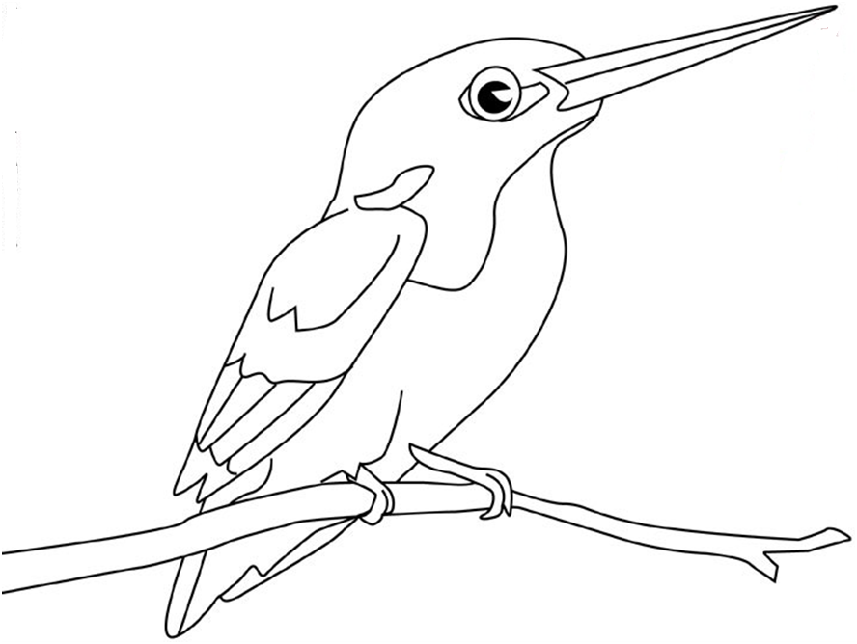
Zobacz na zdjęciu jak wygląda zimorodek i pomaluj obrazek

